

Connexion VPN inter site Azure GCP Implémentation d’un Azure AD DS

EL HASSAN MOUMD IBRAHIM OUAALI

TABLE DES

MATIÈRES
- Schéma du TP

- Introduction du TP

- Site Azure 1 ère partie
  - Création d’un groupe de ressources
  - Création du réseau virtuel
  - Ajout d’un sous-réseau dans le réseau virtuel
  - Création de la machine virtuelle
    - Ouverture des ports dans la machine virtuelle
  - Création de la passerelle de réseau virtuel (VPN)
- Site Google
  - Création d’un réseau VPC
  - Création d’une connectivité hybride (VPN)
  - Création de la machine virtuelle
  - Ouverture des ports pour le RDP et l’ICMP
- Site Azure 2ᵉ partie
  - Création de la passerelle de réseau local
  - Création de la connexion (Tunnel)
  - Vérifications de communication
- Azure AD DS
  - Création d’utilisateur
  - Ajout d’un Windows Serveur dans le domaine Azure



S C H É M A D U T P

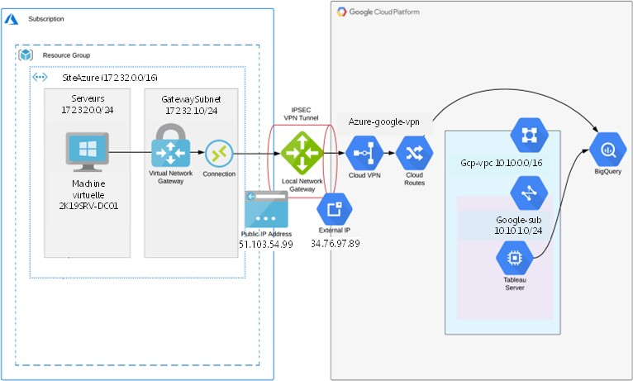
172.32.0.0/24
172.32.1.0/24
10.10.0.0/16
Windows Server
10.10.1.0/16
13.69.174.58 20.216.149.157

2

I N F O R M A T I O N S M I S E E N P L A C E D U V P N

S i t e A z u r e :

Espace d’adressage du réseau Azure (Vnet) : 172.32.0.0/16 Espace d’adressage des sous-réseaux d’Azure :
·Serveurs : 172.32.0.0/24
·GatewaySub : 172.32.1.0/24 Machine virtuelle : WindowsServer
OS Windows (Windows Server 2019 Datacenter)
Taille A2 standard v2 (2 processeurs virtuels, 4 Gio de mémoire) Adresse IP Publique pour accès en RDP : 13.69.174.58

S i t e G o o g l e :

Espace d’adressage du réseau Google (VPC) : 10.10.0.0/16 Adresse IP de la passerelle : 10.10.0.1
Machine virtuelle : googlevms
Adresse IP Publique pour accès en RDP : 34.77.207.246

3

SITE AZURE

- . CRÉATION D’ UN GROUPE DE RESSOURCES

Sur le portail Azure se rendre sur groupe de ressources :  Puis ajouter un nouveau nommé SiteAzure :
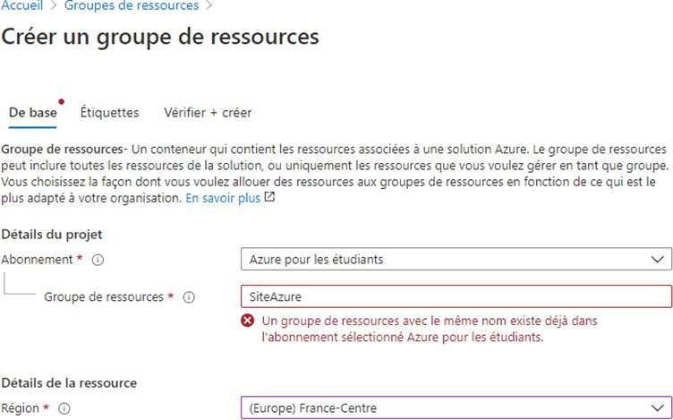

. CRÉATION DU RÉSEAU VIRTUEL

Lorsque le groupe de ressources est créé, l’ouvrir et aller sur ajouter afin de créer un réseau virtuel. (Mise en réseau > réseau virtuel)

4

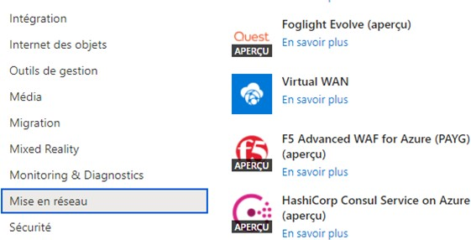
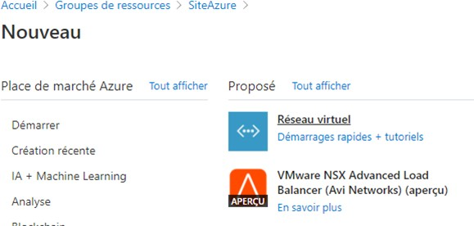

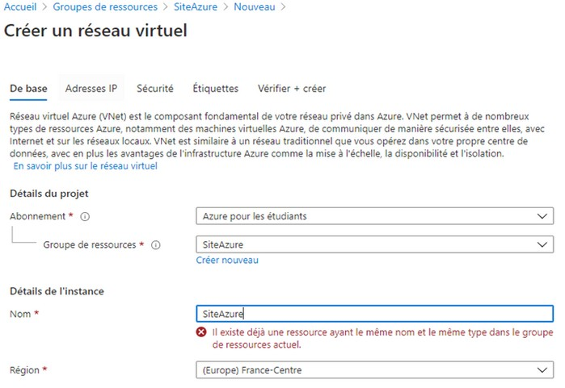Pour le nom on met SiteAzure :

5

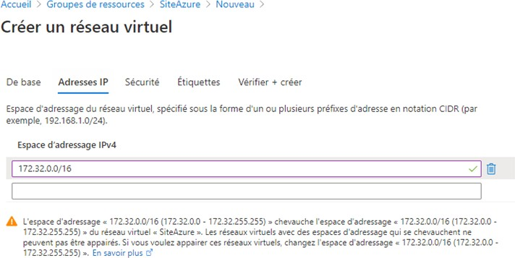
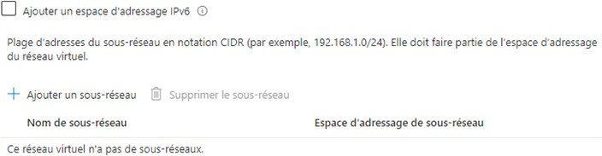

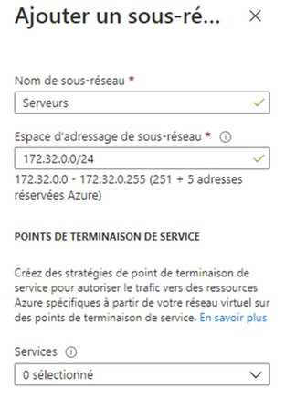On indique l’espace d’adressage IPv4

: 172.32.0.0/16 puis on créer un sous- réseau nommé serveurs avec comme espace d’adressage : 172.32.0.0/24.

On vérifie et on crée :

6

- CRÉATION DE SOUS-RÉSEAU DE PASSERELLE

Ensuite, on va dans notre groupe de ressources > SiteAzure > Sous- réseaux > Sous-réseau de passerelle et on indique la plage 172.32.1.0/24 : validation.

- CRÉATION DE LA MACHINE VIRTUELLE

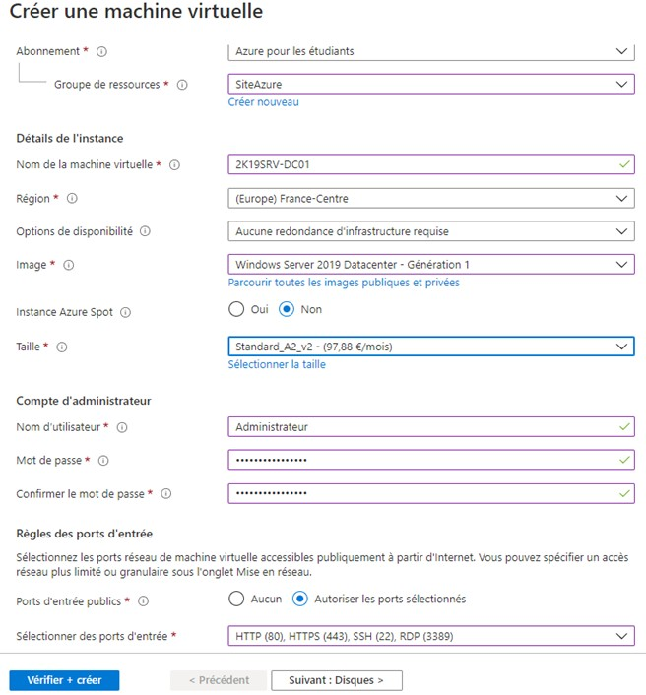Dans le menu, sélectionner :  Puis les paramètres seront les suivants :

7

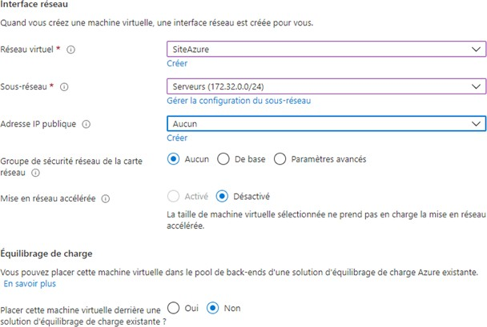
Dans la partie réseau : je spécifie le réseau dont le serveur va appartenir.

4.1. OUVERTURE DES PORTS DANS LA MACHINE VIRTUELLE

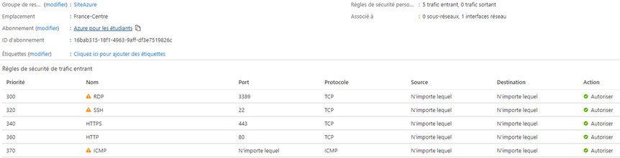Se rendre dans SiteAzure puis dans le groupe de sécurité et y ajouter les règles pour l’ICMP et le RDP :
8

CRÉATION DE LA PASSERELLE DE RÉSEAU VIRTUEL ( VPN)

On créer la passerelle virtuelle (Attention, ici l’IP publique a déjà été créée, il faut donc sélectionner créer et lui indiquer un nom)

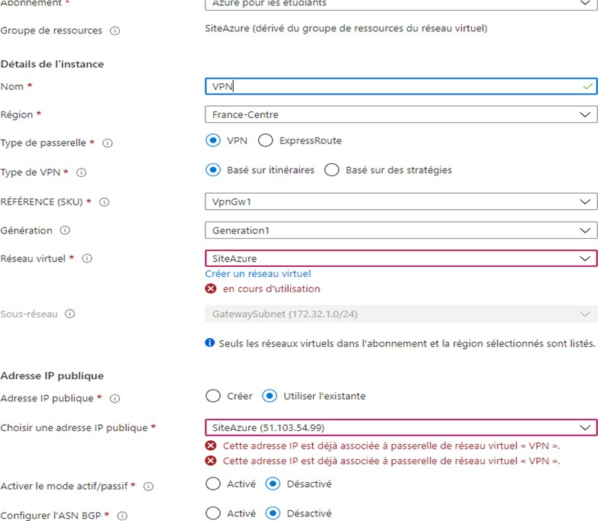9

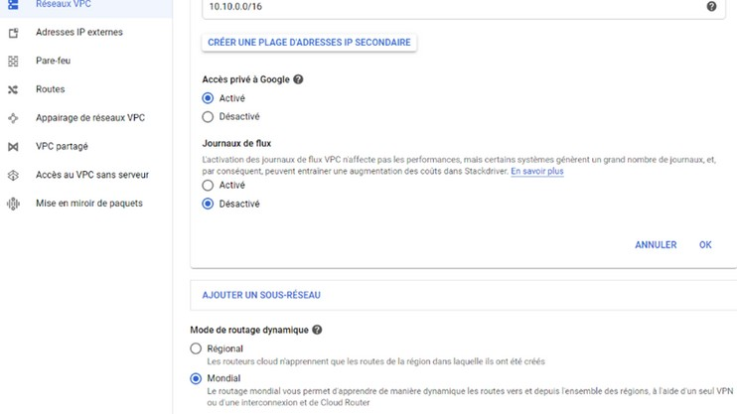
10


SITE GOOGLE

Une fois connecté sur la plateforme GCP, on crée un réseau VPC avec ces paramètres :
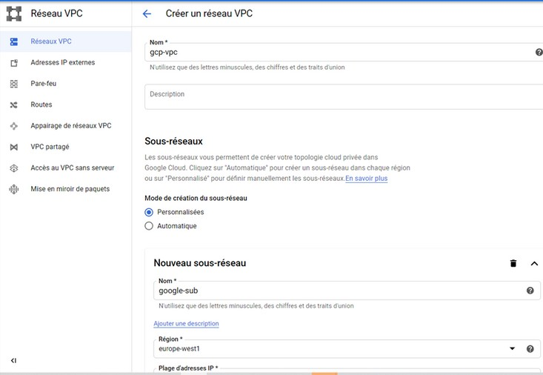

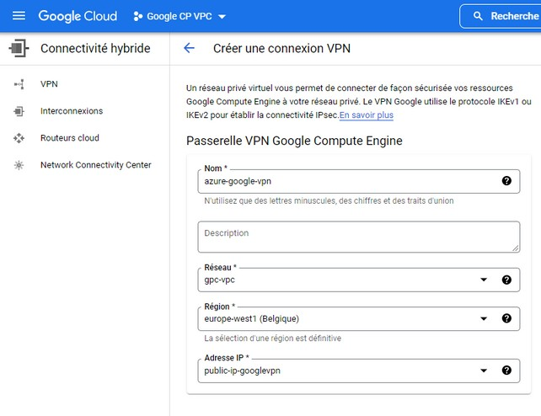
11

CRÉATION D’ UNE CONNECTIVITÉ HYBRIDE ( VPN)

On se rend dans l’onglet connectivité hybride puis on sélectionne VPN, ensuite on sélectionne le VPN standard et ensuite :
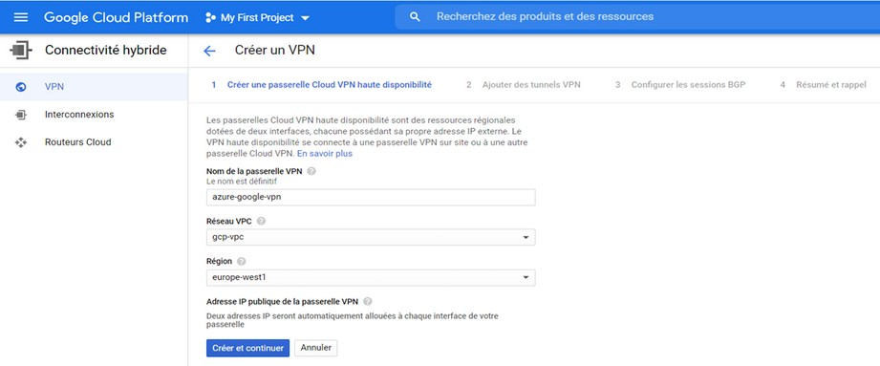
On crée une adresse IP Publique :

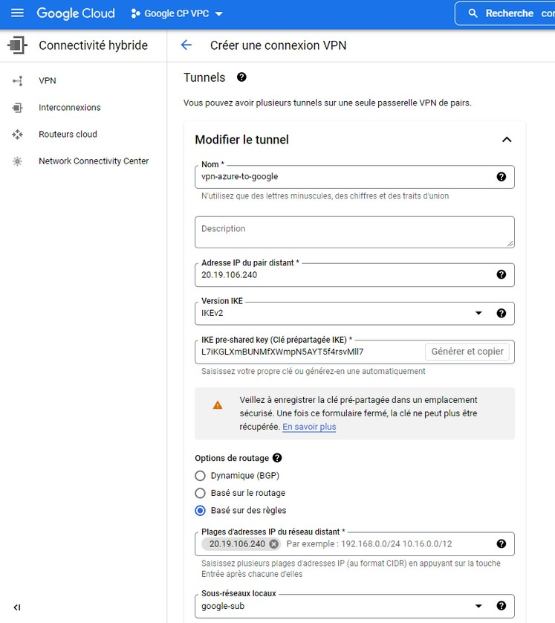Et dans le paramètre du tunnel :

On prend soin de bien noter la clé partagée IKE et on note l ’ adresse IP publique du VPN Azure (créée juste avant).

12

finalement, on crée ce VPN.
Puis

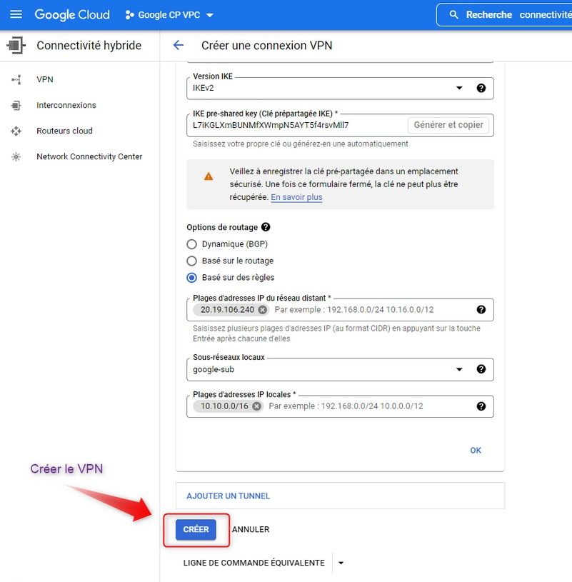13

CRÉATION DE LA MACHINE VIRTUELLE GOOGLE

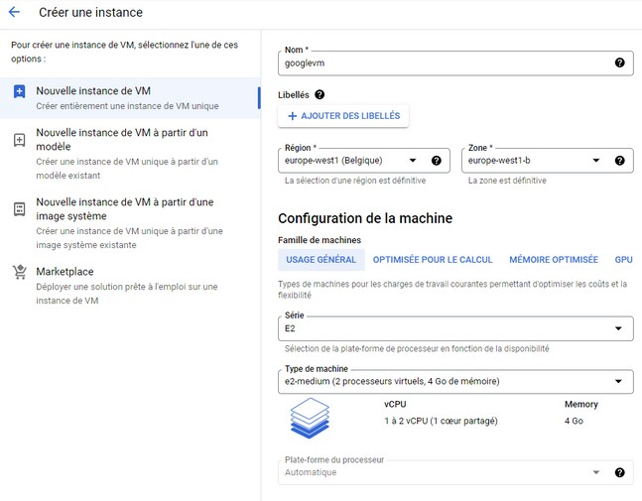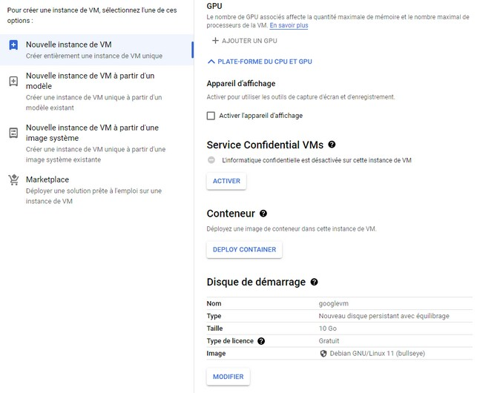On crée une nouvelle instance de VM nommée googlevms, avec les paramètres suivants pour la VM .

14

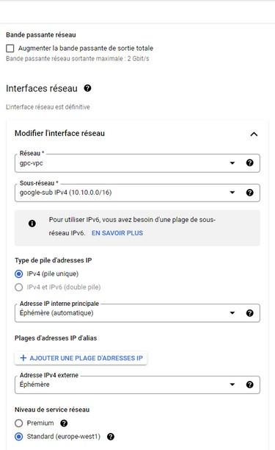
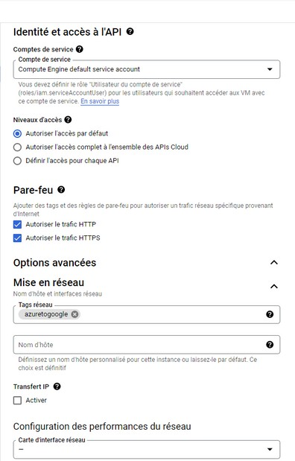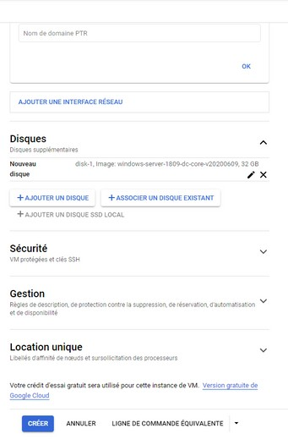

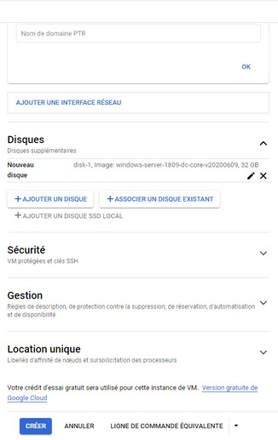
15

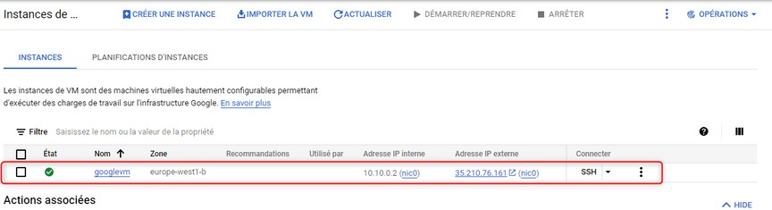

On la créer puis on vérifie :

OUVERTURE DES PORTS POUR LE RDP ET L’ ICMP

Veiller à bien ouvrir ces ports :

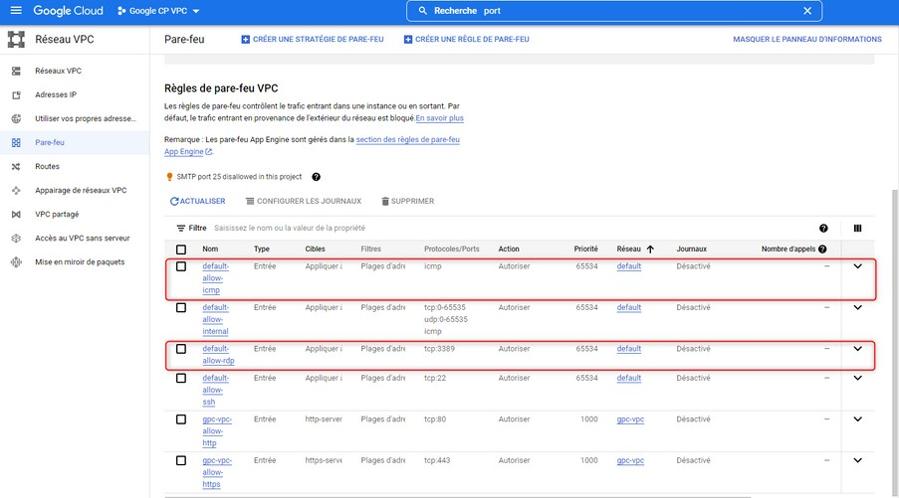16

SITE AZURE DEUXIÈME PARTIE

  - CRÉATION DE LA PASSERELLE DE RÉSEAU LOCAL

Lorsque l’on vient créer la passerelle, on spécifie l’adresse IP publique de Google que l’on a récupéré avant ainsi que le réseau local de Google.
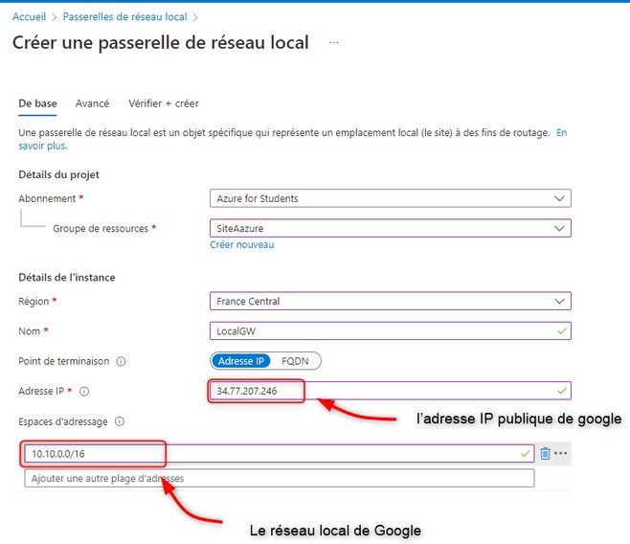

CRÉATION DE LA CONNEXION ( TUNNEL)
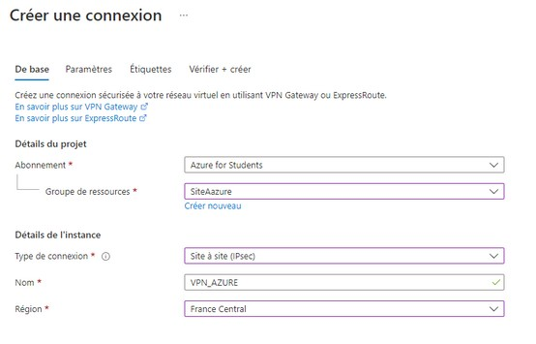On va dans tous les services > Connexions > Créer une connexion

17

On valide et ensuite on sélectionne :
La passerelle de réseau virtuel et local
On y insère la clé partagée créée par Google juste avant
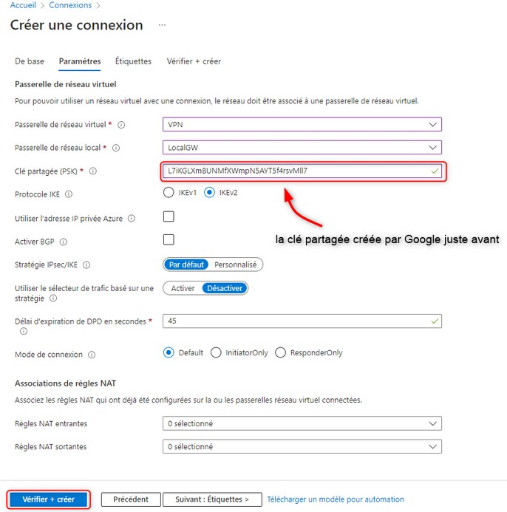

18

On vérifie la connexion :

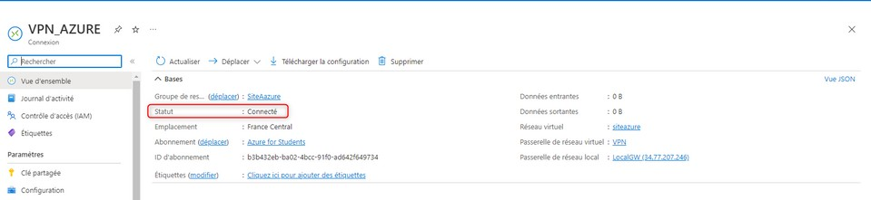

VÉRIFICATIONS DE COMMUNICATION

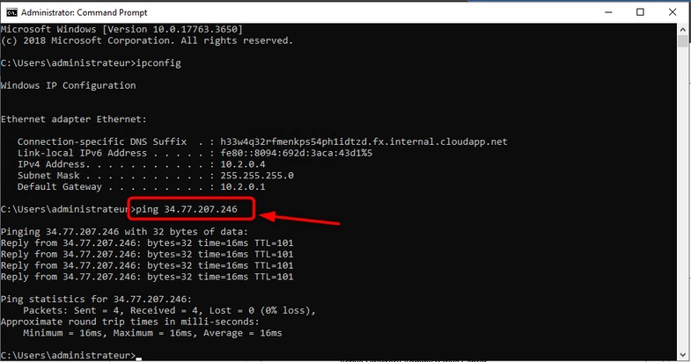On peut maintenant tester le ping d’une machine à l’autre :
19



AZURE DS

créer un Azure

AD Domain Services :
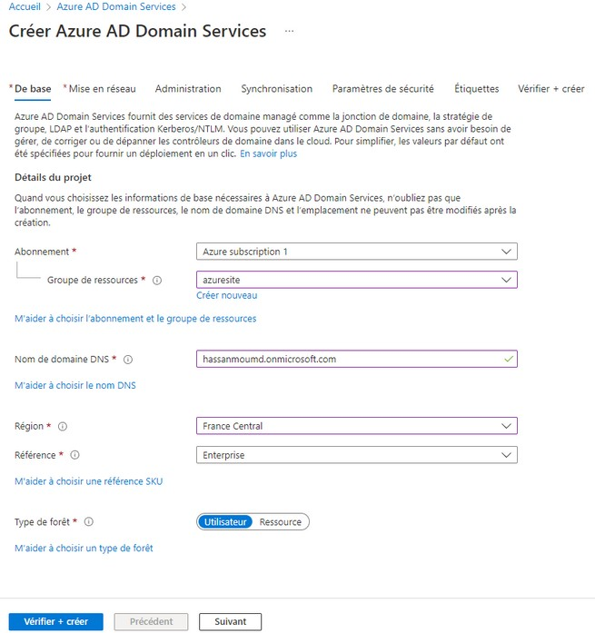

La création de ce ADDS nécessite un réseau en : 10.0.0.0/8
Par défaut, il nous le propose, ce qui aurait pu être le point de départ du réseau virtuel de notre TP.

20

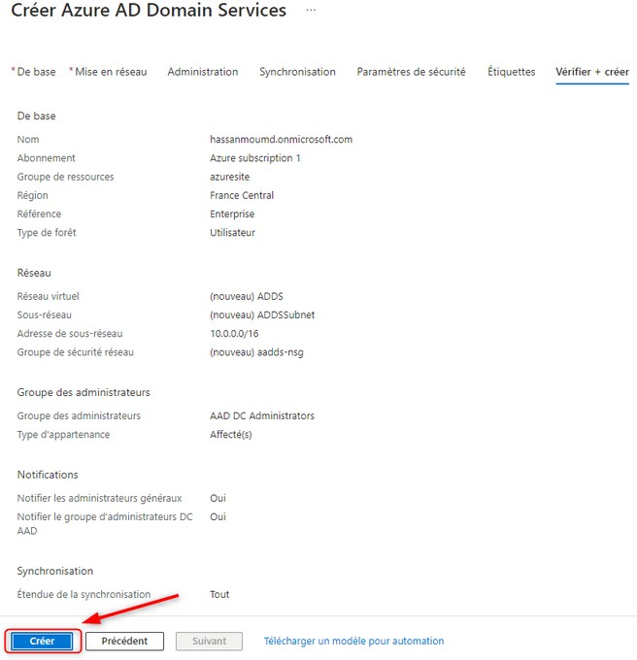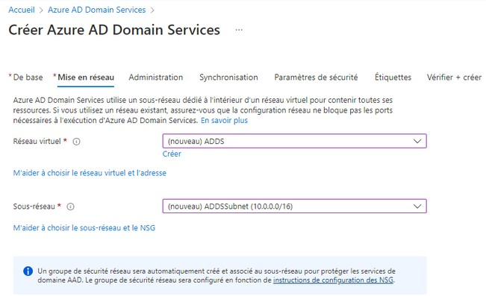

21

On peut vérifier et valider
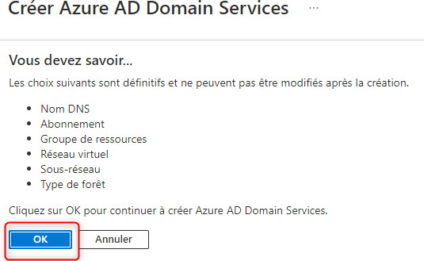

Le déploiement de cet ADDS met un peu de temps.
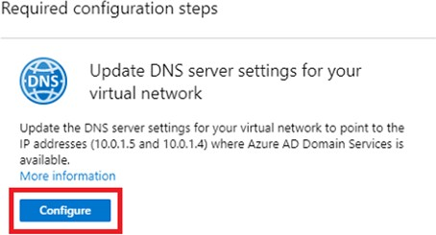Une fois fini, on met à jour le DNS afin de permettre aux VMs d’utiliser ce domaine

22

CRÉATION D’ UTILISATEUR

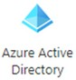
Créer un utilisateur et se connecter à son compte. La première étape est de le créer en se rendant sur :

Ensuite, dans utilisateurs aller sur nouvel utilisateur et spécifier les propriétés de cet utilisateur en y indiquant éventuellement ses groupes, rôles etc…
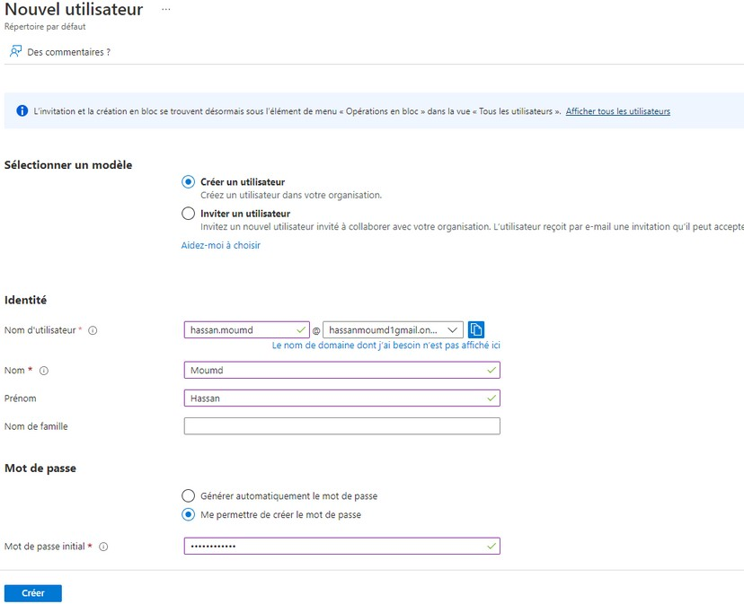

Le mot de passe initial sera changé lors de la toute première connexion de l’utilisateur. Lorsqu’une connexion est établie par l’utilisateur, nous avons à disposition un journal de connexions :

23

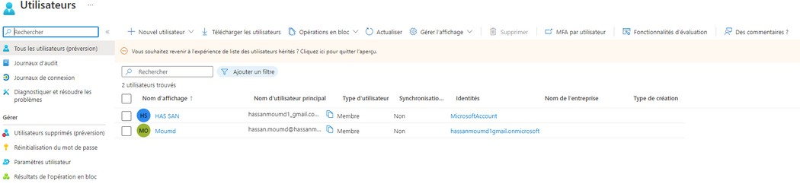AJOUT D’UN WINDOWS SERVEUR DANS LE DOMAINE AZURE
Pour cela, on prend n’importe quelle machine virtuelle dans le sous réseau de l’AD (même via VPN), on s’y connecte en RDP ou Bastion pour ajouter de la sécurité, puis on l’ajoute au domaine simplement :

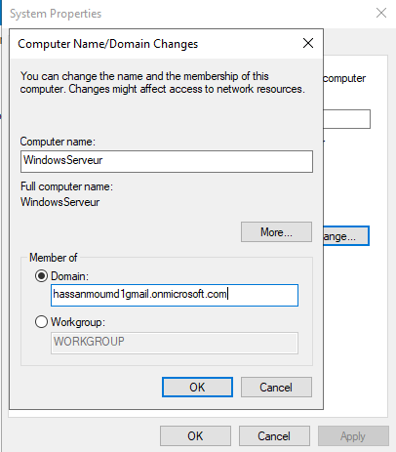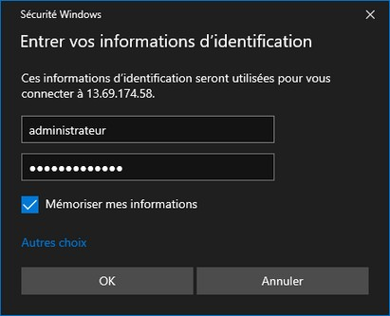
hassan.moumd@hassanmoumd1gmail.o

On y rentre un compte admin du domaine, ici, on utilise l’adresse mail : hassanmoumd1gmail.onmicrosoft.com avec le mot de passe qui va avec.
24

